รายงานการเข้าร่วมโครงการฝึกอบรมสัมมนา
หลักสูตร ศิลปะการบริหารงานสำหรับหัวหน้างานสมัยใหม่
ระหว่างวันที่ 17 – 18 มีนาคม 2559
ณ ห้องทองกวาว สำนักบริการวิชาการ มหาวิทยาลัยเชียงใหม่

รายชื่อผู้เข้าร่วมประชุม/ฝึกอบรม/สัมมนา

- นางไกรคำ หัสการบัญชา | หัวหน้างานบริหารทั่วไป
- นางสาวสังวาลย์ วรรณกุล | หัวหน้างานบริการการศึกษา และพัฒนาคุณภาพการศึกษา
- นางปิยะนุช จันทนา | หัวหน้างานบริหารงานวิจัย บริการวิชาการและวิเทศสัมพันธ์
- นางสาวประทุมวรรณ์ บัวรินทร์ | หัวหน้างานนโยบายและแผน และประกันคุณภาพการศึกษา
- นางนพคุณ พรายจันทร์ | รักษาการแทนหัวหน้างานการเงิน การคลังและพัสดุ

ตามที่มหาวิทยาลัยเชียงใหม่ ได้ดำเนินการจัดโครงการฝึกอบรมสัมมนา หลักสูตร ศิลปะการบริหารงานสำหรับหัวหน้างานสมัยใหม่ สำหรับหัวหน้างานในสังกัดทุกส่วนงานของมหาวิทยาลัยในระหว่างวันที่17 – 18 มีนาคม 2559 ณ ห้องทองกวาว สำนักบริการวิชาการมหาวิทยาลัยเชียงใหม่โดยมีวัตถุประสงค์เพื่อให้หัวหน้างานได้เข้าใจถึงบทบาทหน้าที่และทักษะ
ในการเป็นหัวหน้างานที่มีประสิทธิภาพ และสามารถนำความรู้ไปประยุกต์ใช้ในการปฏิบัติงาน ดังมีกำหนดการและหัวข้อการฝึกอบรม ต่อไปนี้
17 มีนาคม 2559 | 08.45 น. | พิธีเปิดโครงการ  โดย ผู้อำนวยการสำนักงานมหาวิทยาลัย
 | 09.00 -12.00 น. | ศิลปะและทักษะการเป็นหัวหน้างานสมัยใหม่  วิทยากร : ดร.สุชาติ สังข์เกษม
 | 13.00 – 16.00 น. | การสั่งงาน/การสอนงาน/การมอบหมายงาน  (บรรยาย และ workshop)
18 มีนาคม 2559 | 09.00 – 12.00 น. | การบริหารความขัดแย้งในการทำงาน  (บรรยาย และ workshop)
 | 13.00 – 16.00 น. | เทคนิคการสร้างแรงจูงใจให้ลูกน้องทำงาน  (บรรยาย และ workshop)

สิ่งที่ได้รับจากการเข้าร่วมโครงการฝึกอบรม
หลักสูตร ศิลปะการบริหารงานสำหรับหัวหน้างานสมัยใหม่
วิทยากร :ดร.สุชาติ สังข์เกษม
ปัจจัยที่มีผลต่อการเปลี่ยนแปลงของมหาวิทยาลัยในปัจจุบัน อาทิ การเจริญเติบโตของมหาวิทยาลัย/วิทยาเขต การขยายการศึกษาทั้งส่วนกลาง/วิทยาเขต ความต้องการของผู้บริหาร และความต้องการของสังคม จากปัจจัยดังกล่าวล้วนแต่เป็นปัจจัยที่มีผลผลักดันการเปลี่ยนแปลงของมหาวิทยาลัยทั้งสิ้นซึ่งการบริหารงานภายใต้การเปลี่ยนแปลงย่อมหลีกหนีไม่พ้นปัญหาในการบริหารจัดการงานภายใต้ความต่างของคน (Generation) ที่ต้องทำงานร่วมกันจึงจะเห็นได้ว่าปัญหาที่องค์กรหรือหน่วยงานทั้งภาครัฐและเอกชนต้องประสบมักจะหนีไม่พ้นปัญหาเรื่อง “คน” ดังนั้นคนเป็นหัวหน้างานจึงจำเป็นต้องมีความรู้ความเข้าใจในบทบาทหน้าที่ของหัวหน้างานสมัยใหม่ ประกอบด้วยภาวะผู้นำ (Leadership) การสั่งงาน/การสอนงาน/การมอบหมายงาน (Coaching & Counseling Techniques) การบริหารความขัดแย้ง (Conflict Management) และการสร้างแรงจูงใจ(Creating a Motivational Environment) สามารถโน้มน้าวจูงใจเพื่อให้ลูกน้องทำงานด้วยความเต็มใจการหาแนวทางการแก้ไขปัญหาร่วมกัน การบริหารความขัดแย้งที่เกิดขึ้นเพื่อให้มีพลังในการขับเคลื่อนงาน และนำองค์กรให้บรรลุวิสัยทัศน์ได้อย่างมีประสิทธิผล ทั้งนี้สิ่งสำคัญที่สุดต่อการบริหารงานให้บรรลุวิสัยทัศน์ขององค์กรคือความศรัทธาของบุคลากรที่มีต่อองค์กร

กิจกรรมสัมพันธ์และ workshop
นอกจากนี้ การดำเนินโครงการฝึกอบรมยังมีการทำกิจกรรมสัมพันธ์และ workshop
ทำให้ผู้เข้าร่วมฝึกอบรมได้มีกิจกรรมร่วมกัน แลกเปลี่ยนเรียนรู้ประสบการณ์และแนวความคิดในแต่ละประเด็นหัวข้อกิจกรรม ให้มีความรู้ความเข้าใจบทบาทหน้าที่และทักษะในการเป็นหัวหน้างานที่ดี สามารถนำไปเป็นแนวทางในการประยุกต์ใช้ในการปรับปรุงและพัฒนาการปฏิบัติงานในหน้าที่
ได้อย่างมีประสิทธิภาพ ซึ่งจากการทำกิจกรรมกลุ่มในแต่ละหัวข้อมีประเด็นเรียนรู้ร่วมกันดังนี้
- คุณสมบัติที่พึงประสงค์ของหัวหน้างานมหาวิทยาลัยเชียงใหม่ (10 ข้อ)
- มีภาวะผู้นำ มีความรับผิดชอบสูง
- มีวิสัยทัศน์และสามารถนำทีมงานบรรลุเป้าหมาย
- มีธรรมาภิบาล
- มีจิตวิทยาและความสามารถในการสื่อสาร
- มีความรู้ในงานที่ปฏิบัติสอนงานได้
- ให้เกียติผู้อื่นรับฟังความคิดเห็นของผู้อื่นมีความยืดหยุ่น
- มีความเชื่อมั่นในการบริหารทีมงานกล้าตัดสินใจ
- เป็นแบบอย่างที่ดีคิดอย่างเป็นระบบและมีเหตุผล
- มีความคิดริเริ่มสร้างสรรค์
- มีวินัยในการทำงาน มีน้ำใจอุทิศตน
2) สาเหตุของความขัดแย้งที่เกิดขึ้นในการทำงานและแนวทางแก้ไข (5 ข้อ)
- เกี่ยงงาน
(วิธีการแก้ไข : จัดสัมมนา OD, ประชุมร่วมกันและทำข้อตกลงร่วมกัน JD ให้ชัดเจน, เปิดใจพูดคุยกัน)
- ความคิดเห็นไม่ตรงกัน
(วิธีการแก้ไข :จัดกิจกรรมละลายพฤติกรรม, จัดกิจกรรมเพื่อสร้างความเข้าใจ, การทำ KM ร่วมกัน, เปิดใจพูดคุยกัน, ประชุมสื่อสารกันอย่างต่อเนื่อง)
- การแบ่งพรรคแบ่งพวก
(วิธีการแก้ไข :จัดกิจกรรมละลายพฤติกรรม, จัดกิจกรรมเพื่อสร้างความเข้าใจ, เปิดใจพูดคุยกัน, ปรับทัศนคติ)
- ความแตกต่างระหว่างวัย (Gen)
(วิธีการแก้ไข :จัดกิจกรรมนอกสถานที่, ทานข้าวร่วมกันเพื่อสร้างความคุ้นเคยและลดช่องว่าง)
- ผลประโยชน์
(วิธีการแก้ไข :ใช้หลักธรรมาภิบาล, เปิดใจพูดคุย, ควรมีกรรมการกลางเป็นตัวแทนในการบริหารหรือต่อรอง)

3) แรงจูงใจในการทำงาน
- ค่าตอบแทน สวัสดิการ
- ได้ใช้ความรู้ความสามารถในสิ่งที่ทำ, งานที่ชอบ, งานที่ถนัด
- ภาพลักษณ์ขององค์กร, ความภูมิใจในมหาวิทยาลัยเชียงใหม่
- สภาพแวดล้อม ภูมิทัศน์ที่สวยงาม การคมนาคมสะดวก
- ความก้าวหน้าในวิชาชีพ

ภาพกิจกรรม

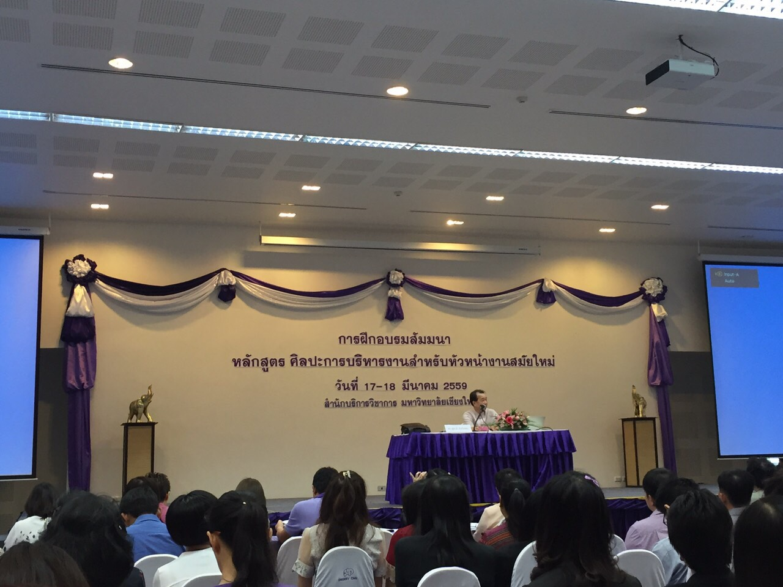

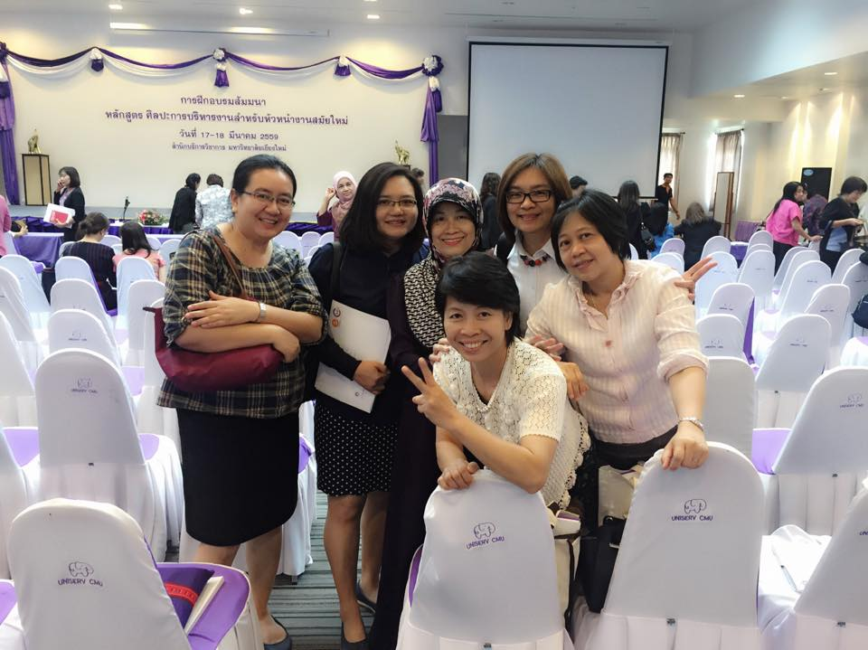
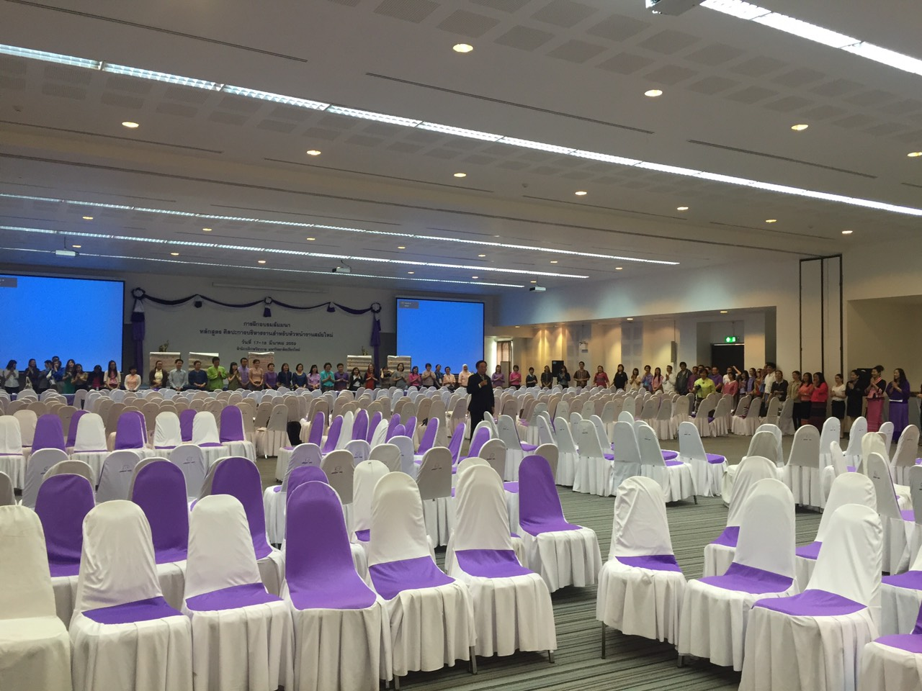

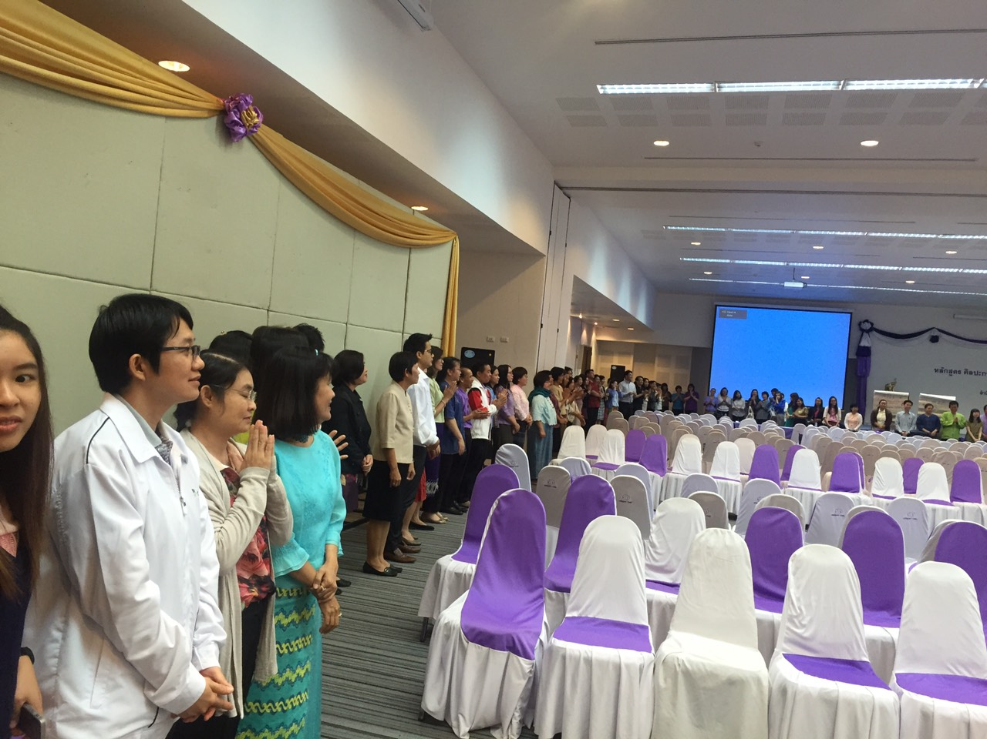
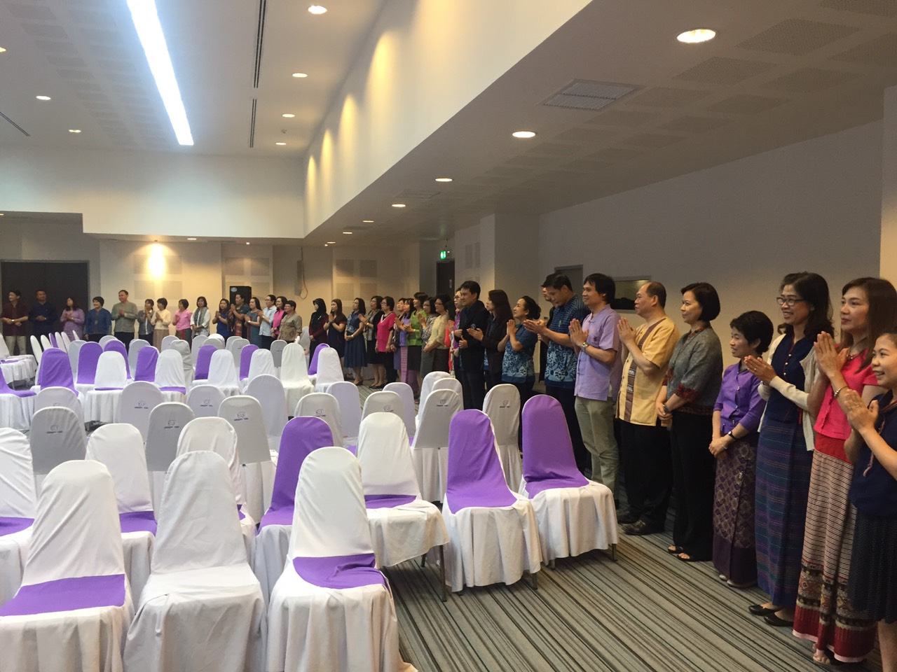

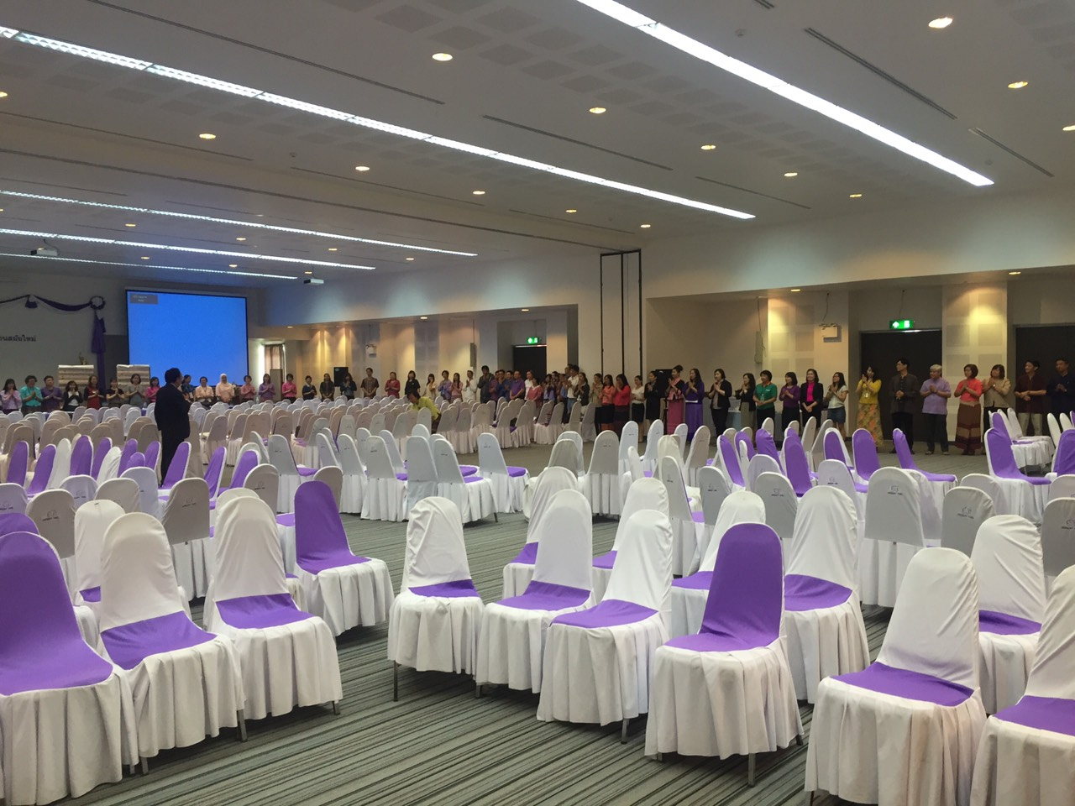

เอกสารประกอบการอบรม : จำนวน ๔ ชุด มีดังนี้
- ภาวะผู้นำ (Leadership in HR)
- การสั่งงาน/การสอนงาน/การมอบหมายงาน (Coaching & Counseling Techniques)
- การบริหารความขัดแข้งอย่างสร้างสรรค์ (Conflict Management)
- การสร้างแรงจูงใจ (Creating a Motivational Environment)

...................................................  (นางไกรคำ หัสการบัญชา)  หัวหน้างานบริหารทั่วไป  21 มีนาคม 2559 | ...................................................  (นางสาวสังวาลย์ วรรณกุล)  หัวหน้างานบริการการศึกษา และพัฒนาคุณภาพนักศึกษา  21 มีนาคม 2559 | ...................................................  (นางปิยะนุช จันทนา)  หัวหน้างานบริหารงานวิจัย บริการวิชาการและวิเทศสัมพันธ์  21 มีนาคม 2559

...................................................  (นางสาวประทุมวรรณ์ บัวรินทร์)  หัวหน้างานนโยบายและแผน และประกันคุณภาพการศึกษา  21 มีนาคม 2559 | ...................................................  (นางนพคุณ พรายจันทร์)  รักษาการหัวหน้างานการเงิน การคลังและพัสดุ  21 มีนาคม 2559

